Джанни Версаче - мастер шика и эпатажа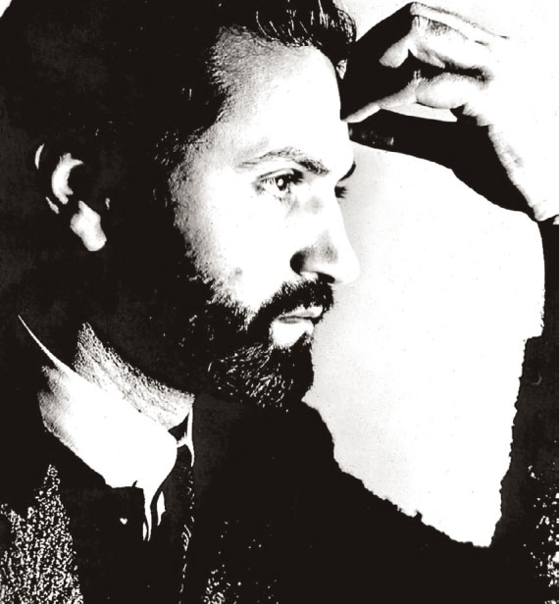
Джанни Версачи - неподражаемый, смелый, предугадывающий, шокирующий. Так в четырех словах можно описать великого кутюрье ХХ века.
В своем творчестве он всегда искал новые свежие идеи, выходил за рамки модных тенденций и творил свой стиль, свою эпоху. Он сочетал ткани, которые до него никто из дизайнеров не видел вместе, он первый начал использовать платочный принт в своих моделях, придавал большое значение аксессуарам и активно их использовал в своих луках.

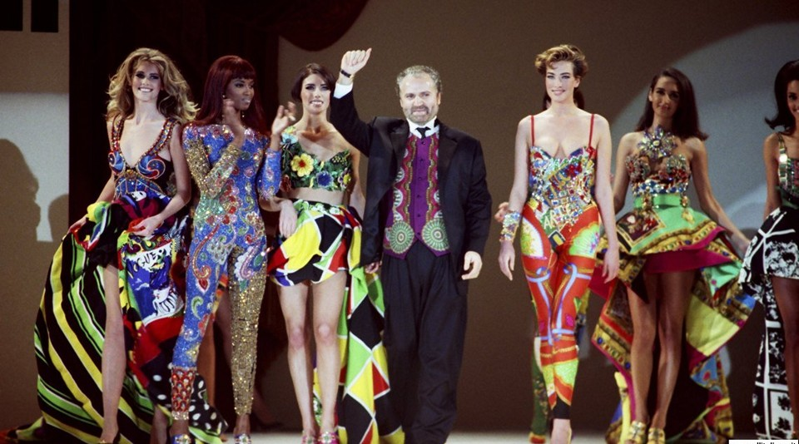

Дворец Palazzo della Permanente. Первая коллекция от Джанни Версаче, 1978 г

Джанни Версаче считал, что не платье делает женщину, а женщина платье: “Одно и то же платье на Мадонне и принцессе Диане будет сидеть по-разному. Если Мадонна сделает его сексуальным, то Дианна в нем будет выглядеть, как эталон классики.”
Показы новых коллекций от Versace отличались особым шиком. Это были фантастические тематические шоу, над которым трудились самые дорогие хореографы и постановщики. Одежду от Версаче демонстрировали самые высокооплачиваемые модели: Синди Кроуфорд, Наоми Кэмпбелл, Линда Евангелиста, Клаудиа Шиффер - и это далеко неполный список. Самые именитые фотографы были задействованы в показах и рекламных акциях одаренного кутюрье.

На пути к славе
Путь Джанни Версаче к славе был достаточно долгим. Родился он в Италии, в старинном живописном городке Реджо-ди-Калабрия 02 декабря 1946 года. Его родителями был потомственный, но обедневший дворянин Антонио Версаче и мать Франческа Оландезе Версаче. Мать будущего кутюрье была владелицей ателье “Francesca Versace Elle”, в котором маленький Джанни и провел все свое детство.
Он завороженно смотрел, как своими умелыми руками мать моделировала и создавала наряды для достаточно небедных клиенток. Многочасовые примерки, подгонки ткани на обнаженных женских телах остались яркими воспоминаниями в памяти Джанни, которые впоследствии очень сильно повлияли на творчество великого модельера.
Став чуть постарше, Джанни начал помогать матери в подборе аксессуаров, подгонке одежды, создании эскизов будущего наряда. Молодой юноша также научился разбираться в тканях и особенностях кроя.
До 25 лет молодой Джанни работал с матерью, помогал ей в закупке тканей и фурнитуры, интересовался модными тенденциями и придумывал новые модели одежды. О талантливом модельере узнали за пределами родного городка. С 1970 г в течение шести лет Джованни работал в качестве выездного помощника. В числе его партнеров были магазин модной одежды Santa Margherita, Дом моды Complice, популярные марки одежды Florentine Flowers, Genny, Mario Valentino и Callaghan. Он делал им славу и деньги, но мечтал сам покорить модный олимп.

Так в 1976 году Джанни решает начать свой собственный бизнес. Он приглашает в Милан старшего брата Санто и вместе они создают компанию “Gianni Versace S.p.A”. Старший брат берет на себя финансовую часть бизнеса, а Джанни начинает свой творческий путь к славе.

Медуза Горгона - символ славы, роскоши и победы

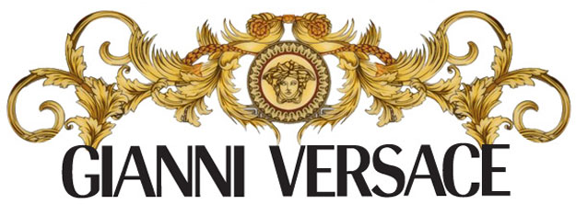

Логотип ТМ Gianny Vesace
Джанни Версаче с юных лет был неравнодушен к античной культуре Древней Греции. В качестве логотипа для своей марки он выбрал голову мифической медузы Горгоны со змеями вместо волос - роковой красавицы, при взгляде на которую мужчины каменели, а каждый, кто влюблялся в нее, уже никогда не мог забыть этот магнетический взгляд.
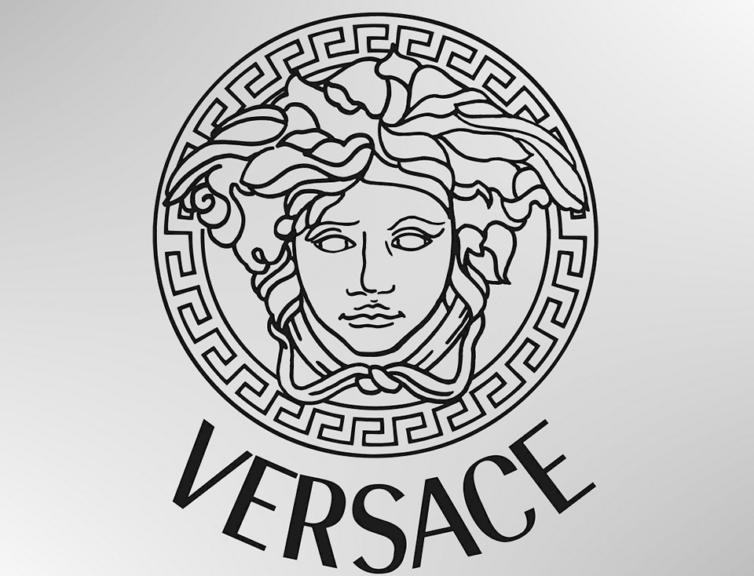

Медуза Горгона - символ Дома моды Версаче

Именно такого эффекта ожидал Версаче от своих коллекций.
Также медуза Горгона олицетворяла для Джанни образ женщины - магнетический и чарующий, фатальный и агрессивный. Этот образ он воплотил в 1992 г в неоднозначной и шокирующей коллекции с уклоном на BDSM - тематику и характерным названием “Miss S&M”. Она включала в себя корсеты из тонких кожаных ремней.
Символ дома Версаче нашел свое продолжение также и в аксессуарах к творениям модельера. Так, например, знаменитое черное платье safety pin dress, надев которое на премьеру фильма «Четыре свадьбы и одни похороны», еще не такая популярная в 1994 году Элизабет Херли в буквальном смысле проснулась знаменитой, было скреплено 24 английскими золотыми булавками в виде головы медузы Горгоны.

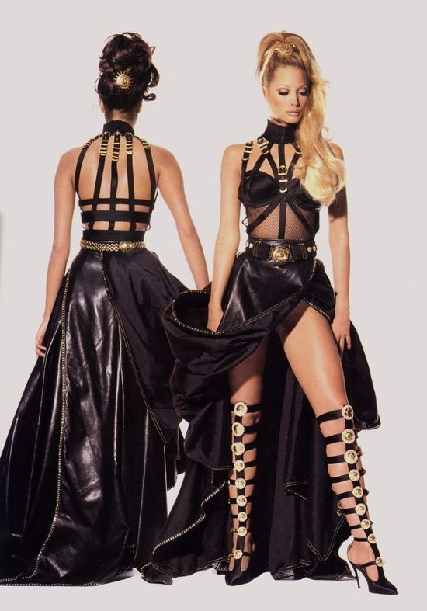
Платье из коллекции Versace “Miss S&M”, 1992 г

Джанни Версаче одевает раздевая
Бренд Versace становится узнаваемым во всем мире где-то в 80-х годах. Постоянными клиентами Дома моды Версаче становятся эпатажная Мадонна, сдержанная принцесса Диана, певец Элтон Джон, музыкант Стинг, актриса Шарлиз Терон и множество других знаменитых и ярких личностей.
Наряды Версаче поражают своей откровенностью. Джанни культивирует красоту женского тела, открывая максимально ноги, спину, плечи, грудь.
Смелого дизайнера часто критиковали за такой вызов обществу, но от этого его творения не становились менее популярными.
Со временем эпатаж и привлечение внимание стали главной фишкой коллекций от Версаче.
Ярким примером является то же черное платье safety pin dress.
Вечернее платье из черного шелка и лайкры с глубоким декольте, от шеи до середины груди и двумя тонкими бретельками на каждом плече. Детали платья не сшиты между собой, а скреплены английскими булавками. Платье обнажает самые привлекательные части женского тела.

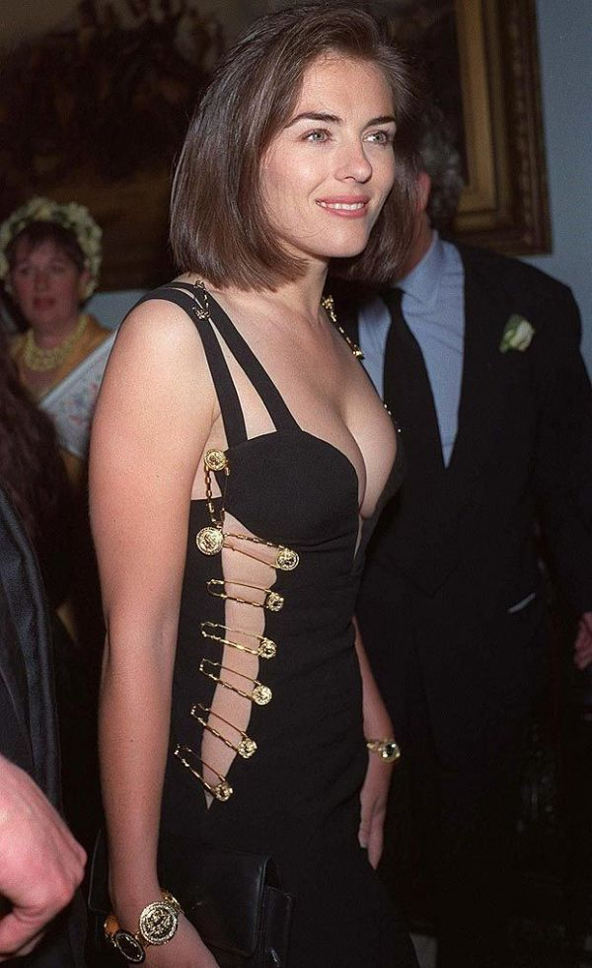
Элизабет Херли в платье на булавках от Versace/ Премьера фильма «Четыре свадьбы и одни похороны», 1994 г

А в начале 2000 - ных мир моды потряс кадр из рекламной кампании линейки посуды Versacе, в котором обнаженные Сильвестр Сталлоне и Клаудия Шиффер изображали Адама и Еву, прикрываясь тарелками от Версаче вместо фиговых листиков.
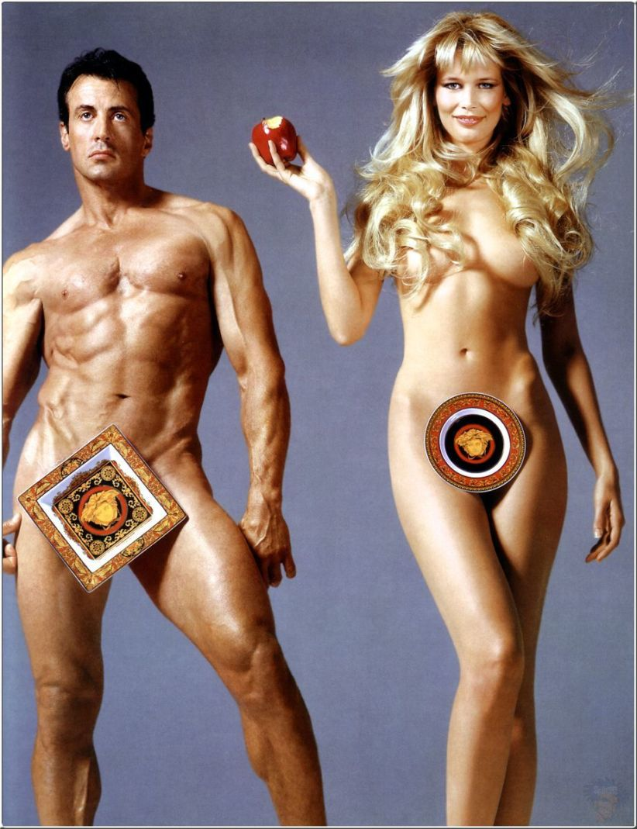

Сильвестр Сталлоне и Клаудиа Шифер в образе Адама и Евы

В одном из интервью Джанни Версаче признался, что при создании нарядов он думает о проститутках, на которых мать запрещала ему смотреть в детстве.
Дело в том, что дорога маленького Джанни в школу проходила мимо публичного дома, и мать всегда угрожающе показывала кулак сыну, чтобы тот не смел смотреть в сторону борделя. Джанни был послушным сыном, но интерес к запретному поселился в нем на всю жизнь.

Мастер экспериментов и сочетаний
Еще одной фишкой великого модельера стало сочетание несочетаемого и эксперименты с тканями.
Итальянский кутюрье делал то, что никому из модельеров того времени не приходило в голову. Он ввел в моду сочетание черной кожи и золотых украшений, леггинсы под каблук, соединил кружево и ткань, шелк с черной кожей, мех и массивные металлические украшения.Результат всегда вызывал восхищение публики и производил фурор в мире моды.
Джанни Версаче в своих коллекциях хотел показать свою бунтарскую натуру, вырваться из рамок повседневности. Вдохновение он черпал из античной культуры и стилей различных направлений: панк-рок, поп-арт, садо-мазо, стиль Барокко.

Звездный путь Джанни Версаче был ярким, но недолгим. Его звезда сорвалась с небосклона моды утром 15 июля 1997, когда неизвестный мужчина выстрелил в голову великого кутюрье на пороге его шикарного особняка. Джанни Версаче скончался на операционном столе в возрасте 50 лет. Далее его дело продолжила младшая сестра Донателла Версаче.

Годы жизни: 1946 - 1997
Годы творчества: 1978 - 1997

Список ссылок на картинки
- Портрет Джанни Версаче - https://www.google.com/url?q=https://storage.yandexcloud.net/wr4img/245722_5_i_061.jpg&sa=D&source=docs&ust=1645111662508646&usg=AOvVaw2UsndwUFHSXMptvv0E3CoC
- Дворец Palazzo della Permanente. Первая коллекция от Джанни Версаче, 1978 г - https://www.google.com/url?q=https://italy4.me/wp-content/uploads/2016/10/gianni-versache-rabota_cr.jpg&sa=D&source=docs&ust=1645111662510098&usg=AOvVaw3emzShhxBxO2MrjEeuXPW4
- Логотип ТМ Gianny Vesace - https://www.google.com/url?q=https://www.buro247.ua/images/b4bf16f87612e99a78de1eab384ccb8d.jpg&sa=D&source=docs&ust=1645111662516528&usg=AOvVaw2N1NBVeGyCVjGnzYtX3BLV
- Медуза Горгона - символ Дома моды Версаче - https://www.google.com/url?q=https://italy4.me/wp-content/uploads/2016/10/gianni-versache-simvol_cr.jpg&sa=D&source=docs&ust=1645111662512298&usg=AOvVaw1R0ybIHr1r3kOP1dPlW886
- Платье из коллекции Versace “Miss S&M”, 1992 г - https://www.google.com/url?q=https://dazedimg-dazedgroup.netdna-ssl.com/550/azure/dazed-prod/1220/4/1224602.jpg&sa=D&source=docs&ust=1645111662517628&usg=AOvVaw29bKu3kCz5MzjIICRFPoqz
- Элизабет Херли в платье на булавках от Versace/ Премьера фильма «Четыре свадьбы и одни похороны», 1994 г - http://photo.oringo.com.ua/static/2019/06/26/207788d2c37d5a5c89da807d6bdd3e92.md.jpg
- Сильвестр Сталлоне и Клаудиа Шифер в образе Адама и Евы - https://theblueprint.ru/upload/7272/e2c5cd31fbd598167fcce47cec779594.jpg

